花蓮縣光復鄉太巴塱國民小學一○○學年度第一學期四年級數學科第二次成績考查
請詳細讀完說明再作答：
一、本學科試題以B4大小紙張共一張有兩面作答。
二、本試題分成七大部分。是非題8分，比大小12分， 畫畫看8分，填填看22分，假分數與帶分數的互換24分，算算看16分。
三、本試題應答時間為六十分鐘，考試途中若有疑問請舉手發問。

___年 ___班 座號：___ 姓名：_________

一、是非題： (每題2分，共8分)
1.( ) 把在同一平面的兩條平行線一直延長，最
後會相交。
2.( ) 兩條平行直線間的垂直線段的距離就是
這兩條平行直線間的距離。
3.( ) 兩條平行線之間，只能畫出一條與它們
都垂直的直線。
4.( ) 兩條直線同時和另一條線垂直，這兩條
線就會互相平行。

二、比大小，在□裡填入＞或＜。
(每個答案2分，共12分)
(1) 3$\frac{6}{7}$□$\frac{\text{25}}{7}$ (2) $\frac{\text{29}}{\text{12}}$□$\frac{\text{35}}{\text{12}}$
(3) $\frac{\text{49}}{12}$ □5$\frac{1}{12}$ (4) 7$\frac{2}{3}$□$\frac{\text{23}}{3}$
(5) 5$\frac{7}{8}$□10$\frac{7}{8}$ (6) 3$\frac{6}{7}$□ 4

三、畫畫看：請圈出正確的圖示
(每個答案2分，共8分)
1. 畫出一條通過「‧」，且和黑線平行的直線。

(1) (2)

(3) (4)

四、填填看： (每格1分，共22分)
(1)哪兩條直線互相垂直？是的請在□裡打  ，不是的打×。
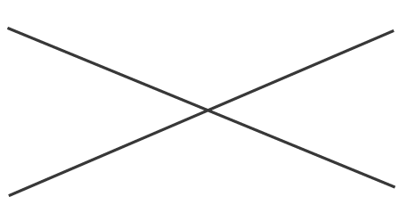
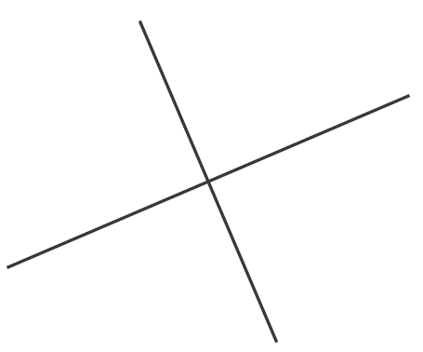
□ □

□ □
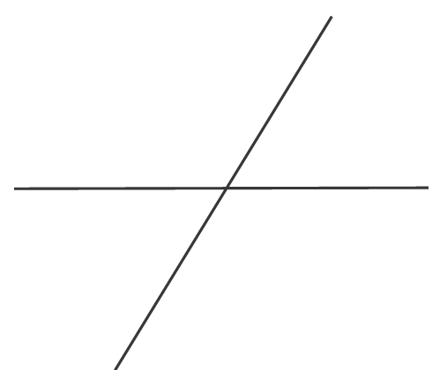
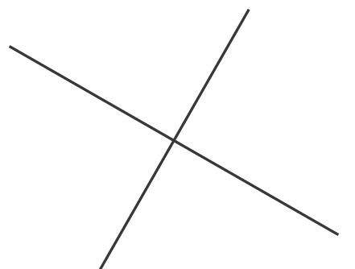

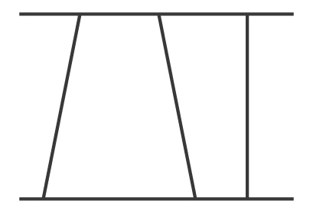
(2)
甲
乙
B
A
C

甲、乙兩條平行線間有A、B、C三條線段，最短的是線段( )，它和甲、乙兩條線都( )。(填垂直或平行)
(3) 是 ( ) 個 ；7個是( )。
(4) 16個是( )。

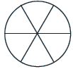
(5)

把一個蔥油餅平分成6等份，1等份是
( )個蔥油餅。
3等份是( )個蔥油餅。
17等份是( )個蔥油餅(用假分數表
示)，也就是( )個蔥油餅。(用帶分數表示)
將每一個蛋糕都平分成 12 份，每一份
是$\frac{1}{\text{12}}$個蛋糕，24 份合起來是（ ）
個蛋糕。

(6)下面分數中，哪些是真分數的打(？哪些是假分數的畫○？哪些是帶分數的打×？
$\frac{\text{57}}{9}$ （ ） 3$\frac{1}{5}$( )
( ) ( )
( ) 5( )
( ) 3( )

五、將下列各數換為假分數、帶分數或整數。
(每題2分，共24分)
＝( ) | 4＝( )
4＝( ) | 8＝( )
2＝( ) | 9＝
5＝( ) | ＝( )
＝( ) | ＝( )
＝( ) | ＝( )
六、用逐次減項的方式算算看：
(每題2分，共12分)
(1) 403－(325－108)

(2) 1875÷25＋5

(3) 39×(12÷6)

(4) (12×3)÷2

(5) 56×164－41

(6) (960＋12)÷12＝

七、算算看： (每題4分，共16分)
- 10個雞蛋裝一盒，錦銘家一星期用去1盒雞蛋，安安家一星期用去2盒，誰家用的雞蛋比較多？多多少盒？

- 媽媽買了一瓶沙拉油，每天用掉瓶，一星期後還剩下多少瓶？

3.一包巧克力有 56 顆，平分成 8 份，澤澤吃了 1$\frac{3}{7}$包，相當於吃了幾顆？

4. 一包糖果有 64 顆，平分成 8 份。小雅拿了$\frac{7}{8}$包，筱玲拿了 2 包，兩人共拿了幾包？是幾顆糖果？

